Sete di Parola
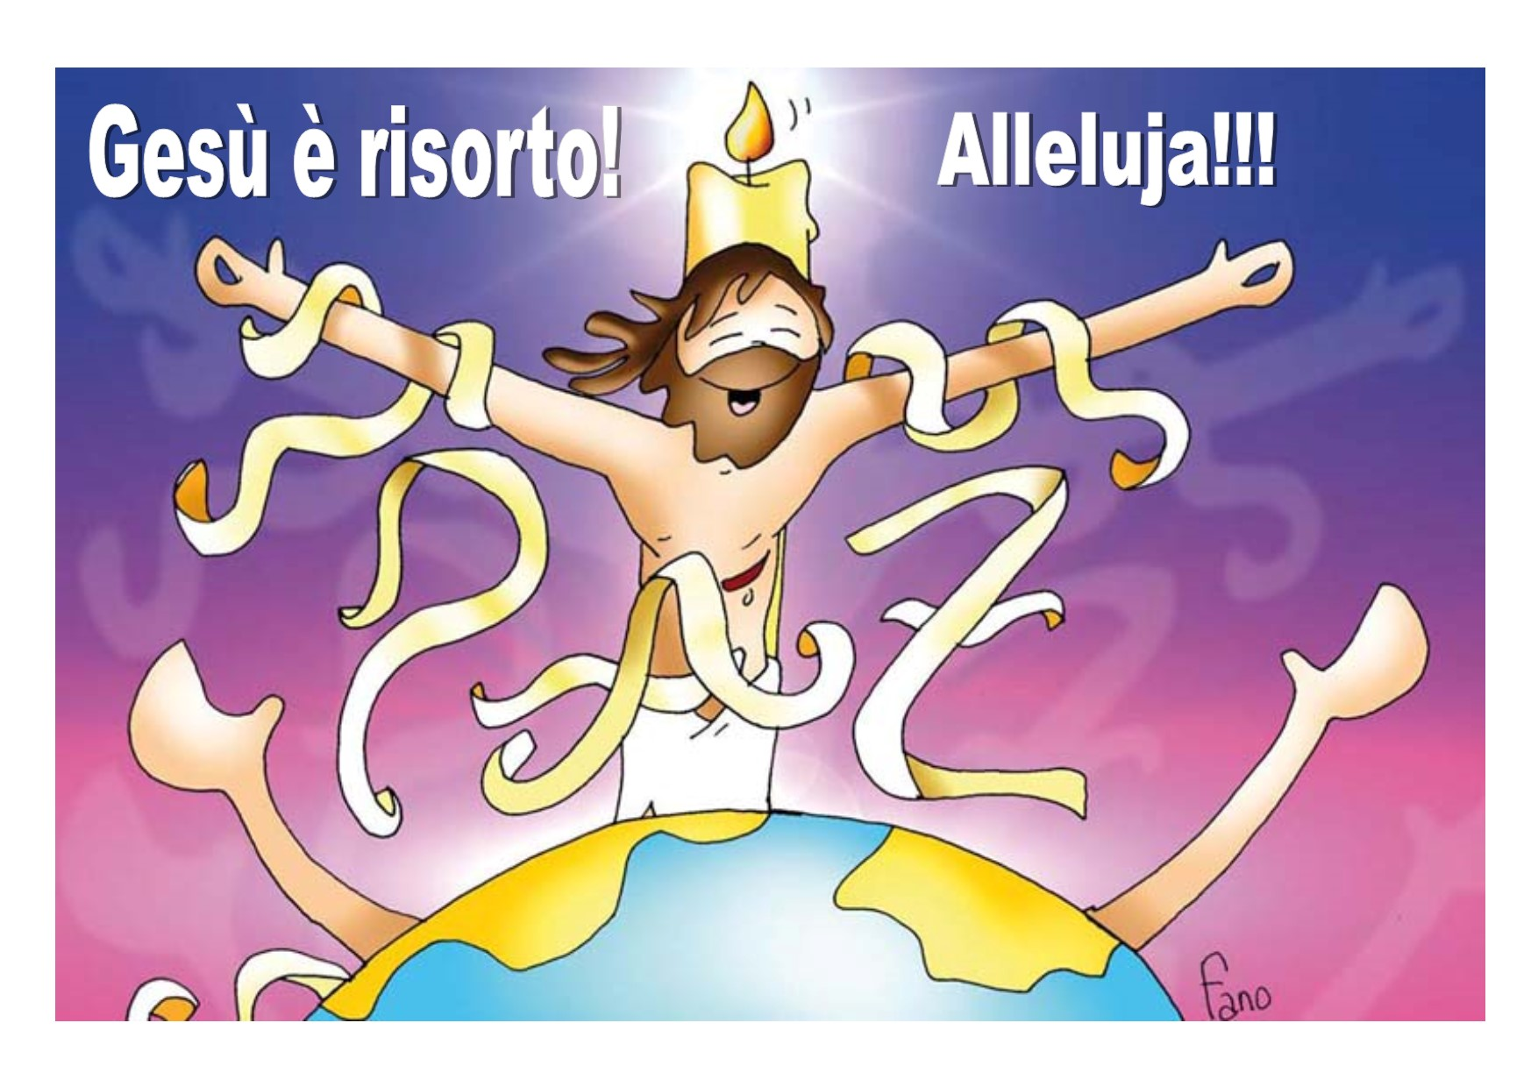
dal 31 Marzo al 6 Aprile 2024

Vangelo del giorno
Commento
Preghiera
Impegno

A cura di Don Claudio Valente

Domenica di Risurrezione, 31 Marzo 2024
Liturgia della Parola At 10,34.37-43; Sal 117; Col 3,1-4; Gv 20,1-9
La Parola del Signore …è ascoltata
Il primo giorno della settimana, Maria di Màgdala si recò al sepolcro di mattino, quando era ancora buio, e vide che la pietra era stata tolta dal sepolcro. Corse allora e andò da Simon Pietro e dall’altro discepolo, quello che Gesù amava, e disse loro: «Hanno portato via il Signore dal sepolcro e non sappiamo dove l’hanno posto!». Pietro allora uscì insieme all’altro discepolo e si recarono al sepolcro. Correvano insieme tutti e due, ma l’altro discepolo corse più veloce di Pietro e giunse per primo al sepolcro. Si chinò, vide i teli posati là, ma non entrò. Giunse intanto anche Simon Pietro, che lo seguiva, ed entrò nel sepolcro e osservò i teli posati là, e il sudario – che era stato sul suo capo – non posato là con i teli, ma avvolto in un luogo a parte. Allora entrò anche l’altro discepolo, che era giunto per primo al sepolcro, e vide e credette. Infatti non avevano ancora compreso la Scrittura, che cioè egli doveva risorgere dai morti.

…è meditata

L'annuncio della Pasqua inizia con una corsa. E' la corsa di Maria di Màgdala. La pietra del sepolcro è stata spostata. Qualcuno ha portato via il suo Signore. Maria ancora non lo sa, ma altre pietre dovranno essere rotolate via. Quella del sepolcro di Gesù è la prima di una moltitudine. Altri macigni saranno spazzati via dalla potenza della sua resurrezione. Altri sepolcri verranno spalancati, altri cuori verranno liberarti. Maria corre e ritorna al cenacolo. Nei suoi occhi è ancora impressa l'immagine straziante di Gesù Crocifisso: gli insulti, le umiliazioni, la solitudine, i chiodi conficcati in quella carne benedetta. Poi un grido. Poi l'ultimo respiro. Il corpo distrutto di Gesù calato dalla croce. Un lenzuolo avvolge il cadavere. Un sudario sul volto sfigurato. Un sepolcro accoglie quel che resta del condannato Gesù di Nazareth. Maria ha visto tutto e la mattina del primo giorno della settimana spera di tornare al sepolcro e preparare con calma il corpo del maestro per la sepoltura. Desidera un angolo di silenzio lontano dagl'occhi dei curiosi. Lei e il maestro, ancora una volta. L'ultima. Mille domande si intrecciano nel suo cuore. Maria non capisce... Ma ora non c'è spazio per le domande. Ore Maria deve correre. Deve andare dai discepoli. Deve raccontare quello che ha visto. "Dove sei, o Signore? Chi ti ha portato via? Dove ti hanno nascosto? Perché non ci sei dove ti ho cercato!" Maria corre. Arriva al cenacolo. I suoi occhi pieni di confusione incrociano gli sguardi sbigottiti di Pietro e del discepolo amato. Maria si siede, il cuore è in gola. Maria non sa che il suo annuncio cambierà per sempre la storia del mondo. "L'hanno portato via dal sepolcro e non sappiamo dove l'hanno posto." E si riparte. Dal Cenacolo al sepolcro. I tre ripercorrono il cammino del maestro.
Sulle spalle non c'è il peso della Croce, ma un intreccio di paura, delusione, rimorso. Pochi giorni prima, Pietro, che si credeva forte e coraggioso, aveva detto chiaro e tondo al Signore che lui era pronto, che avrebbe dato la vita per lui. Ma è bastata la domanda di una donna curiosa per far rimangiare a Pietro il suo coraggio. Per tre volte ha ripetuto che lui, con quel Rabbì, non aveva niente a che fare. Per tre volte ha negato di conoscerlo. E' forse è proprio così, ha detto il vero. Pietro ancora non lo conosce. Ancora non sa chi è per davvero il Rabbì di Nazareth. Ma il macigno che blocca il cuore di Pietro farà la stessa fine di quello del sepolcro. Sarà rotolato via, Pietro capirà. Pietro crederà alla Parola. Insieme a lui corre il discepolo amato. Il discepolo che chinò il capo sul cuore del Maestro. Il discepolo che ancora custodisce nella memoria il battito del cuore del Figlio di Dio, quello che lo seguì fin sotto la Croce e accolse Maria, la madre, nella sua casa. Arrivano al sepolcro. E' vuoto. La pietra è stata ribaltata e il Signore non c'è. Come spesso ci capita, Dio non è dove noi lo vorremmo trovare. Ci arrabbiamo con Lui, lo accusiamo, ci sentiamo traditi. Ma non è Lui che ci gira le spalle o non si lascia trovare. Siamo noi che lo cerchiamo dove Lui non c'è. La pietra è stata ribaltata. Il sepolcro è vuoto. I lini e le bende che avvolgevano il suo corpo sono piegati, in ordine. No, non sembra il luogo di un furto, ma una camera nuziale. I discepoli vedono, capiscono le scritture e credono. L'Amore è più forte della morte, non siamo più suoi prigionieri.
La vita di Dio ha fatto esplodere il sepolcro. Il Signore è Risorto.
------------------------------------------------
Forte è la morte, che è capace
di privarci del dono della vita;
forte è l'amore, che è capace
di donare di nuovo
la possibilità di una vita migliore.
Forte è la morte,
che ha il potere di spogliarci
dell'abito di questo corpo;
forte è l'amore, che ha il potere
di strappare alla morte il suo bottino
e di riconsegnarlo a noi.
Forte è la morte, a cui nessun uomo
può opporre resistenza;
forte è l'amore, che può trionfare sulla stessa morte,
smussare il suo aculeo,
porre fine alle sue rivendicazioni, svergognare la sua vittoria.

…è pregata
Quella pietra che ostruiva il tuo sepolcro era un autentico macigno posto lì a suggellare la tua sconfitta: una volta entrato nelle mani della morte, tu avresti dovuto restarci per sempre, Gesù. Era l'unico modo sicuro per fermarti veramente: così non avresti più fatto intendere la tua parola, così i tuoi gesti di guarigione e di misericordia non avrebbero più raggiunto i poveri e i malati della terra. Immerso nell'oscurità della morte, spenta per sempre la tua luce, gli uomini ti avrebbero dimenticato... Ma al terzo giorno quella pietra è stata ribaltata e con essa sono risultate vane la violenza e la cattiveria scatenate contro di te. Con essa sono rotolate via le pretese devastanti di chi voleva eliminarti dalla faccia della terra. Ecco perché, Signore risorto, oggi per noi è un gran giorno di festa: risorgendo da morte tu mandi in frantumi l'arroganza dei potenti e ridesti la speranza dei poveri, manifesti la forza dell'amore ed offri ad ogni uomo la tua presenza di grazia. Tu sei il vivente per i secoli dei secoli!

…mi impegna
Lo diremo a tutti, Signore! Diremo che tu sei il Dio della vita, a chi ti cerca diremo di non perdere tempo tra i sepolcri. Tu non sei un Dio morto. Tu non abiti in una tomba. Diremo che la vita nell'amore vince ogni morte, diremo che la vita donata per amore risorge e che quella trattenuta nel possesso marcisce. Diremo che quel sepolcro era vuoto, strappato al buio della morte e che la luce della Pasqua può sconfiggere le ombre che ci abitano. Lo diremo a tutti, Signore. Lo diremo anche stando in silenzio, anche solo con un sorriso. Tu sei il Dio della vita.

Lunedì dell’Angelo, 1 aprile 2024
Liturgia della Parola At 2,14.22-33; Sal 15; Mt 28,8-15
La Parola del Signore …è ascoltata
In quel tempo, abbandonato in fretta il sepolcro con timore e gioia grande, le donne corsero a dare l’annuncio ai suoi discepoli. Ed ecco, Gesù venne loro incontro e disse: «Salute a voi!». Ed esse si avvicinarono, gli abbracciarono i piedi e lo adorarono. Allora Gesù disse loro: «Non temete; andate ad annunciare ai miei fratelli che vadano in Galilea: là mi vedranno». Mentre esse erano in cammino, ecco, alcune guardie giunsero in città e annunciarono ai capi dei sacerdoti tutto quanto era accaduto. Questi allora si riunirono con gli anziani e, dopo essersi consultati, diedero una buona somma di denaro ai soldati, dicendo: «Dite così: “I suoi discepoli sono venuti di notte e l’hanno rubato, mentre noi dormivamo”. E se mai la cosa venisse all’orecchio del governatore, noi lo persuaderemo e vi libereremo da ogni preoccupazione». Quelli presero il denaro e fecero secondo le istruzioni ricevute. Così questo racconto si è divulgato fra i Giudei fino ad oggi.

…è meditata

PAPA FRANCESCO 2023 - Oggi il Vangelo ci fa rivivere l’incontro delle donne con Gesù risorto al mattino di Pasqua. Ci ricorda così che furono loro, le donne discepole, le prime a vederlo e incontrarlo. Potremmo chiederci: perché loro? perché sono le prime ad andare al sepolcro. Anche loro soffrivano per come sembrava essersi conclusa la vicenda di Gesù; ma non restano a casa paralizzate dalla tristezza e dalla paura, vanno a onorare il corpo di Gesù portando gli unguenti aromatici. La tomba era stata sigillata e loro si chiedono chi avrebbe potuto togliere quella pietra, così pesante. Però la loro volontà di compiere quel gesto d’amore prevale su tutto. Non si scoraggiano, escono dai loro timori e dalla loro angoscia. Ripercorriamo la scena descritta dal Vangelo: le donne arrivano, vedono il sepolcro vuoto e, «con timore e gioia grande», corrono «a dare l’annuncio ai suoi discepoli». Ora, proprio mentre vanno a dare questo annuncio, Gesù viene loro incontro. Notiamo bene questo: Gesù le incontra mentre vanno ad annunciarlo. Quando noi annunciamo il Signore, il Signore viene a noi. A volte pensiamo che il modo per stare vicini a Dio sia quello di tenerlo ben stretto a noi; perché poi, se ci esponiamo e ci mettiamo a parlarne, arrivano giudizi, critiche, magari non sappiamo rispondere a certe domande o provocazioni, e allora è meglio non parlarne e chiudersi: questo non è buono! Invece il Signore viene mentre lo si annuncia. Annuncia il Signore e lo incontrerai. Facciamo un esempio. Ci sarà capitato qualche volta di ricevere una notizia meravigliosa, come ad esempio la nascita di un bambino. Allora, una delle prime cose che facciamo è condividere questo lieto annuncio con gli amici. E, raccontandolo, lo ripetiamo anche a noi stessi e in qualche modo lo facciamo rivivere ancora di più in noi. Se questo succede per una bella notizia, di tutti i giorni o di alcuni giorni importanti, accade infinitamente di più per Gesù, che non è solo una bella notizia, e nemmeno la notizia più bella della vita, no, ma Lui è la vita stessa, Lui è «la risurrezione e la vita». Ogni volta che lo annunciamo, il Signore viene incontro a noi con rispetto e amore, come il dono più bello da condividere. Pensiamo ancora alle donne del Vangelo: c’era la pietra sigillata e nonostante ciò vanno al sepolcro; c’era una città intera che aveva visto Gesù in croce e nonostante ciò vanno in città ad annunciarlo vivo. Cari fratelli e sorelle, quando si incontra Gesù, nessun ostacolo può trattenerci dall’annunciarlo. Se invece teniamo per noi la sua gioia, forse è perché non lo abbiamo ancora incontrato veramente. Fratelli, sorelle, davanti all’esperienza delle donne ci chiediamo: Oggi, che cosa faccio perché le persone che incontro ricevano la gioia del suo annuncio?
-------------------------------------------
La mattina di Pasqua le donne, giunte nell'orto, videro il macigno rimosso dal sepolcro. Ognuno di noi ha il suo macigno: una pietra enorme messa all'imboccatura dell'anima... È il macigno della solitudine, della miseria della malattia, dell'odio, della disperazione, del peccato. Pasqua allora, sia per tutti il rotolare del macigno, la fine degli incubi, l'inizio della luce.
Tonino Bello

…è pregata
Alla vittima pasquale, s’innalzi oggi il sacrificio di lode. L’Agnello ha redento il suo gregge, l’Innocente ha riconciliato noi peccatori col Padre. Morte e Vita si sono affrontate in un prodigioso duello. Il Signore della vita era morto; ma ora, vivo, trionfa. «Raccontaci, Maria: che hai visto sulla via?». «La tomba del Cristo vivente, la gloria del Cristo risorto, e gli angeli suoi testimoni, il sudario e le sue vesti. Cristo, mia speranza, è risorto: precede i suoi in Galilea». Sì, ne siamo certi: Cristo è davvero risorto. Tu, Re vittorioso, abbi pietà di noi.

…mi impegna
In questo gesto di resurrezione rappresentato dalle donne accade la regola fondamentale del Vangelo: esse corrono verso i fratelli, e proprio mentre stanno andando incontro ai loro fratelli incontrano Gesù. Se vuoi incontrare Gesù devi andare incontro ai fratelli. Se ti ripieghi su te stesso non incontrerai mai Gesù ma solo le tue mancanze. Incontrare Gesù però significa assumere nei suoi confronti la stessa postura dei Magi, dei pastori, dei veri discepoli che incontratolo lo adorano. Il gesto dell’adorazione è un gesto di grande intimità. Sembra che il Vangelo voglia dirci che quando incontri Gesù non puoi accontentarti semplicemente di un’esperienza intellettuale, ma deve poter essere l’inizio di un’esperienza affettiva, profonda, appassionata che segna la tua vita in maniera indelebile. Questo tipo di rapporto però non può mai avere come pretesa quello di possedere Gesù. La vita spirituale non è un modo per gestire Dio, ma solo una maniera attraverso cui facciamo un’esperienza di amore decisiva che ci mette costantemente in cammino e proprio per questo rende ciascuno di noi “annunziatori della resurrezione”.

Martedì, 2 aprile 2024
Liturgia della Parola At 2,36-41; Sal 32; Gv 20,11-18
La Parola del Signore …è ascoltata
In quel tempo, Maria invece stava all’esterno, vicino al sepolcro, e piangeva. Mentre piangeva, si chinò verso il sepolcro e vide due angeli in bianche vesti, seduti l’uno dalla parte del capo e l’altro dei piedi, dove era stato posto il corpo di Gesù. Ed essi le dissero: «Donna, perché piangi?». Rispose loro: «Hanno portato via il mio Signore e non so dove l’hanno posto». Detto questo, si voltò indietro e vide Gesù, in piedi; ma non sapeva che fosse Gesù. Le disse Gesù: «Donna, perché piangi? Chi cerchi?». Ella, pensando che fosse il custode del giardino, gli disse: «Signore, se l’hai portato via tu, dimmi dove l’hai posto e io andrò a prenderlo». Gesù le disse: «Maria!». Ella si voltò e gli disse in ebraico: «Rabbunì!» – che significa: «Maestro!». Gesù le disse: «Non mi trattenere, perché non sono ancora salito al Padre; ma va’ dai miei fratelli e di’ loro: “Salgo al Padre mio e Padre vostro, Dio mio e Dio vostro”». Maria di Màgdala andò ad annunciare ai discepoli: «Ho visto il Signore!» e ciò che le aveva detto.

…è meditata

Dalle «Omelie sui vangeli» di san Gregorio Magno, papa
Ardeva del desiderio di Cristo
Maria Maddalena, venuta al sepolcro, e non trovandovi il corpo del Signore, pensò che fosse stato portato via e riferì la cosa ai discepoli. Essi vennero a vedere, e si persuasero che le cose stavano proprio come la donna aveva detto. Di loro si afferma subito: «I discepoli intanto se ne tornarono di nuovo a casa»; poi si soggiunse: «Maria invece stava all'esterno, vicino al sepolcro, e piangeva». In questo fatto dobbiamo considerare quanta forza d'amore aveva invaso l'anima di questa donna, che non si staccava dal sepolcro del Signore, anche dopo che i discepoli se ne erano allontanati. Cercava colui che non aveva trovato, piangeva in questa ricerca e, accesa di vivo amore per lui, ardeva di desiderio, pensando che fosse stato trafugato. Accadde perciò che poté vederlo essa sola che era rimasta per cercarlo; perché la forza dell'opera buona sta nella perseveranza, come afferma la voce stessa della verità: «Chi persevererà sino alla fine, sarà salvato». Cercò dunque una prima volta, ma non trovò, perseverò nel cercare, e le fu dato di trovare. Avvenne così che i desideri col protrarsi crescessero, e crescendo raggiungessero l'oggetto delle ricerche. I santi desideri crescono col protrarsi. Se invece nell'attesa si affievoliscono, è segno che non erano veri desideri. Ha provato questo ardente amore chiunque è riuscito a giungere alla verità. «Donna perché piangi? Chi cerchi?». Le viene chiesta la causa del dolore, perché il desiderio cresca, e chiamando per nome colui che cerca, s'infiammi di più nell'amore di lui. «Gesù le disse: Maria!». Dopo che l'ha chiamata con l'appellativo generico del sesso senza essere riconosciuto, la chiama per nome come se volesse dire: Riconosci colui dal quale sei riconosciuta. Io ti conosco non come si conosce una persona qualunque, ma in modo del tutto speciale. Maria dunque, chiamata per nome, riconosce il Creatore e subito grida: «Rabbunì», cioè «Maestro»: era lui che ella cercava all'esterno, ed era ancora lui che la guidava interiormente nella ricerca.
---------------------------------------------
Gesù, chiamandola, indica vicinanza, comprensione: conosce la sua pena, il suo dolore, ma è giunto il momento per lei di venire fuori, di uscire, di lasciarsi alle spalle il dolore che la stordisce per entrare nella straordinaria esperienza della resurrezione. Che Maria Maddalena ci aiuti ad uscire dal nostro dolore, a non chiuderci in un santo isolamento che non rende mai onore a Dio. Inizia il faticoso cammino della conversione alla gioia, per abbandonare ogni sepolcro in cui siamo sepolti.

…è pregata
Signore Gesù risorto, fa' cha anche noi possiamo rallegrarci nel sentire la tua voce che ci chiama per nome - come è capitato a Maria di Magdala - ed aprire il nostro cuore ai fratelli e sorelle, testimoniando la tua risurrezione.

…mi impegna
Gesù le dice: «Non mi trattenere... ma va' dai miei fratelli». L'amore di Cristo è una forza che spinge ad andare oltre, a non chiudersi, e non può essere trattenuto solo per sé: «Non mi trattenere!». L'incontro col Risorto rimette tutto in movimento: e la Maddalena, peccatrice, diviene la prima annunciatrice del Vangelo della Risurrezione agli Apostoli, l'Apostola degli Apostoli!

Mercoledì, 3 aprile 2024
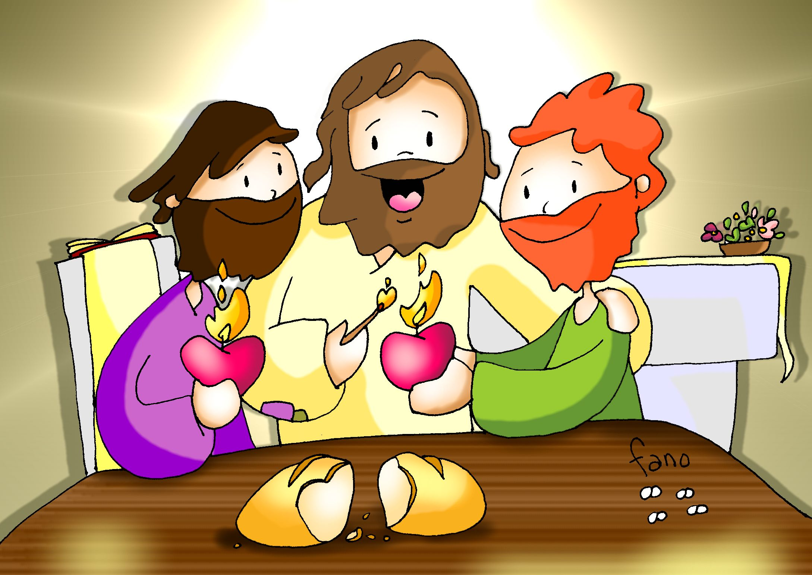
Liturgia della Parola At 3,1-10; Sal 104; Lc 24,13-35
La Parola del Signore …è ascoltata
Nello stesso primo giorno della settimana, due discepoli di Gesù erano in cammino per un villaggio di nome Emmaus, distante circa undici chilometri da Gerusalemme, e conversavano tra loro di tutto quello che era accaduto. Mentre conversavano e discutevano insieme, Gesù in persona si avvicinò e camminava con loro. Ma i loro occhi erano impediti a riconoscerlo. Ed egli disse loro: «Che cosa sono questi discorsi che state facendo tra voi lungo il cammino?». Si fermarono, col volto triste; uno di loro, di nome Clèopa, gli rispose: «Solo tu sei forestiero a Gerusalemme! Non sai ciò che vi è accaduto in questi giorni?». Domandò loro: «Che cosa?». Gli risposero: «Ciò che riguarda Gesù, il Nazareno, che fu profeta potente in opere e in parole, davanti a Dio e a tutto il popolo; come i capi dei sacerdoti e le nostre autorità lo hanno consegnato per farlo condannare a morte e lo hanno crocifisso. Noi speravamo che egli fosse colui che avrebbe liberato Israele; con tutto ciò, sono passati tre giorni da quando queste cose sono accadute. Ma alcune donne, delle nostre, ci hanno sconvolti; si sono recate al mattino alla tomba e, non avendo trovato il suo corpo, sono venute a dirci di aver avuto anche una visione di angeli, i quali affermano che egli è vivo. Alcuni dei nostri sono andati alla tomba e hanno trovato come avevano detto le donne, ma lui non l’hanno visto». Disse loro: «Stolti e lenti di cuore a credere in tutto ciò che hanno detto i profeti! Non bisognava che il Cristo patisse queste sofferenze per entrare nella sua gloria?». E, cominciando da Mosè e da tutti i profeti, spiegò loro in tutte le Scritture ciò che si riferiva a lui. Quando furono vicini al villaggio dove erano diretti, egli fece come se dovesse andare più lontano. Ma essi insistettero: «Resta con noi, perché si fa sera e il giorno è ormai al tramonto». Egli entrò per rimanere con loro. Quando fu a tavola con loro, prese il pane, recitò la benedizione, lo spezzò e lo diede loro. Allora si aprirono loro gli occhi e lo riconobbero. Ma egli sparì dalla loro vista. Ed essi dissero l’un l’altro: «Non ardeva forse in noi il nostro cuore mentre egli conversava con noi lungo la via, quando ci spiegava le Scritture?». Partirono senza indugio e fecero ritorno a Gerusalemme, dove trovarono riuniti gli Undici e gli altri che erano con loro, i quali dicevano: «Davvero il Signore è risorto ed è apparso a Simone!». Ed essi narravano ciò che era accaduto lungo la via e come l’avevano riconosciuto nello spezzare il pane.

…è meditata

La strada di Emmaus racconta di delusione, di sogni in cui avevano tanto investito e che hanno fatto naufragio. I due discepoli hanno lasciato Gerusalemme: tutto finito, si chiude, si torna a casa. Ed ecco che un Altro si avvicina, uno sconosciuto che offre soltanto disponibilità all'ascolto e il tempo della compagnia lungo la stessa strada. Uno che non è presenza invadente di risposte già pronte, ma uno che pone domande. Gesù si avvicinò e camminava con loro. Cristo non comanda nessun passo, prende il mio. Gli basta il passo del momento, il passo quotidiano. E rallenta il suo passo sulla misura del nostro, incerto e breve. Si fa viandante, pellegrino, fuggitivo, proprio come i due; li aiuta a elaborare la loro tristezza e la loro speranza: Che cosa sono questi discorsi che state facendo tra voi lungo il cammino? Non hanno capito la croce, il Messia sconfitto, e lui riprende a spiegare: interpretando le Scritture, mostrava che il Cristo doveva patire. I due ascoltano e scoprono una verità immensa: c'è la mano di Dio posata là dove sembra impossibile, proprio là dove sembra assurdo, sulla croce. E il primo miracolo si compie già lungo la strada: non ci bruciava forse il cuore mentre ci spiegava le Scritture? Trasmettere la fede non è consegnare nozioni di catechismo, ma accendere cuori, contagiare di calore e di passione. E dal cuore acceso dei due pellegrini escono parole che sono rimaste tra le più belle che sappiamo: resta con noi, Signore, perché si fa sera. Resta con noi quando la sera scende nel cuore, resta con noi alla fine della giornata, alla fine della vita. Resta con noi, e con quanti amiamo, nel tempo e nell'eternità. E lo riconobbero dal suo gesto inconfondibile, dallo spezzare il pane e darlo. E proprio in quel momento scompare. Il Vangelo dice letteralmente: divenne invisibile. Non se n'è andato altrove, è diventato invisibile, ma è ancora con loro. Scomparso alla vista, ma non assente. Anzi, in cammino con tutti quelli che sono in cammino, Parola che spiega, interpreta e nutre la vita. È sulla nostra stessa strada. I due discepoli di Emmaus, dopo aver incontrato il Signore e dopo averlo riconosciuto nel segno del pane, ritornano a quella comunità che avevano abbandonato con il cuore pieno di tristezza.
-------------------------------------------

Signore Gesù, sul far della sera ti preghiamo di restare. Ti rivolgeremo questa preghiera infinite altre volte nella sera del nostro smarrimento, del nostro dolore e del nostro immenso desiderio di te. Tu sei sempre con noi. Siamo noi, invece, che non sempre sappiamo diventare la tua presenza accanto ai nostri fratelli. Per questo, ora ti chiediamo di aiutarci a restare sempre con te, ad aderire alla tua persona con tutto l'ardore del nostro cuore, ad assumerci con gioia la missione che tu ci affidi: continuare la tua presenza.

…è pregata
Come i due discepoli del Vangelo, ti imploriamo, Signore Gesù; rimani con noi! Tu divino Viandante, esperto delle nostre strade e conoscitore del nostro cuore, non lasciarci prigionieri delle ombre della sera. Sostienici nella stanchezza, perdona i nostri peccati, orienta i nostri passi sulla via del bene. Rimani con noi, Signore! Rimani con noi! Amen!
San Giovanni Paolo II

…mi impegna
Siamo noi i due discepoli che alla sera di Pasqua se ne tornano a Emmaus a testa bassa. «Gesù in persona si avvicinò e camminava con loro» . Il messaggio è chiaro: solo la compagnia del Risorto permette ai discepoli, e a noi, di smettere di camminare a testa bassa, per riprendere la nostra strada. Il racconto ci mette di fronte alla scoperta del Signore Gesù come di colui che con grande pazienza aiuta i discepoli a rialzarsi dalla loro prostrazione e a ritrovare fiducia nella vita.

Giovedì, 4 aprile 2024
Liturgia della Parola At 3,11-26; Sal 8; Lc 24,35-48
La Parola del Signore …è ascoltata
In quel tempo, i discepoli di Emmaus narravano ciò che era accaduto lungo la via e come l’avevano riconosciuto nello spezzare il pane. Mentre essi parlavano di queste cose, Gesù in persona stette in mezzo a loro e disse: «Pace a voi!». Sconvolti e pieni di paura, credevano di vedere un fantasma. Ma egli disse loro: «Perché siete turbati, e perché sorgono dubbi nel vostro cuore? Guardate le mie mani e i miei piedi: sono proprio io! Toccatemi e guardate; un fantasma non ha carne e ossa, come vedete che io ho». Dicendo questo, mostrò loro le mani e i piedi. Ma poiché per la gioia non credevano ancora ed erano pieni di stupore, disse: «Avete qui qualche cosa da mangiare?». Gli offrirono una porzione di pesce arrostito; egli lo prese e lo mangiò davanti a loro. Poi disse: «Sono queste le parole che io vi dissi quando ero ancora con voi: bisogna che si compiano tutte le cose scritte su di me nella legge di Mosè, nei Profeti e nei Salmi». Allora aprì loro la mente per comprendere le Scritture e disse loro: «Così sta scritto: il Cristo patirà e risorgerà dai morti il terzo giorno, e nel suo nome saranno predicati a tutti i popoli la conversione e il perdono dei peccati, cominciando da Gerusalemme. Di questo voi siete testimoni».

…è meditata

Finalmente Gesù appare agli apostoli. Siamo alla fine del giorno della resurrezione. Gesù al mattino presto è stato con le donne, ha poi passato il resto della giornata con i due di Emmaus e solo alla sera si presenta agli apostoli. Essi stavano chiusi nel cenacolo, per paura. Una paura che tutti conosciamo bene: quante volte chiudiamo le porte del nostro cuore per timore di perdere qualcosa! Ma Gesù ancora una volta entra e si mette in mezzo a loro. Non da un lato, ma in mezzo, al centro. E dice: "Pace a voi!" I discepoli pensano sia un fantasma. Hanno sentito prima le donne e poi i due di Emmaus, ma la paura è ancora più forte delle parole dei fratelli. L'incredulità accompagna da sempre i credenti. E Gesù insiste nel rivolgersi a loro. E' l'insistenza della Scrittura che continua a parlare a tutti noi. E poi Gesù mostra le mani e i piedi con le ferite, quasi a dire che all'ascolto deve seguire la misericordia; è necessario cioè toccare con le proprie mani le ferite presenti ancora nel mondo; è necessario andare incontro a chiunque soffre per poter comprendere cosa vuol dire la resurrezione. Gesù mostra le mani e i piedi, si mostra come una persona viva in carne ed ossa, mangia addirittura una porzione di pesce arrostito. Gesù è veramente risorto! Non è un fantasma evanescente, un'ombra, un'apparenza inconsistente e irreale, o una proiezione della nostra fantasia. Infine il Risorto «aprì loro la mente per comprendere le Scritture». Lo aveva già fatto con i due discepoli di Emmaus, come abbiamo visto, perché senza l'intelligenza di esse siamo ciechi e incapaci di riconoscerlo, anche se cammina al nostro fianco.
--------------------------------------------
La Pasqua, celebrazione del mistero dell'amore di Dio, vuole fare del cristiano un essere capace di amare come Cristo stesso l'ha amato. E non è questa una manifestazione delle energie di resurrezione del Cristo rese operanti nella fede del cristiano? Gesù ha terminato la sua missione. Noi la continuiamo nello spazio e nel tempo. In lui e con lui, ci facciamo prossimi a tutti i fratelli, condividendo con loro la Parola e il Pane.

…è pregata
Tu sei vivo in mezzo a noi, Signore, e ci doni la pace perché anche noi la portiamo al mondo. A te onore e gloria, Signore Gesù vivente nei secoli! Mio Gesù e mio Dio! Ti adoro e ti amo. Manda il tuo Spirito poiché io possa testimoniarti sempre di più a tutte le persone che incontro nel mio quotidiano.

…mi impegna
Accetta che Gesù Risorto entri nella tua vita, accoglilo come amico, con fiducia: Lui è la vita! Se fino ad ora sei stato lontano da Lui, fa' un piccolo passo: ti accoglierà a braccia aperte. Se sei indifferente, accetta di rischiare: non sarai deluso. Se ti sembra difficile seguirlo, non avere paura, affidati a Lui, stai sicuro che Lui ti è vicino, è con te e ti darà la pace che cerchi e la forza per vivere come Lui vuole.
PAPA FRANCESCO

Venerdì, 5 aprile 2018
Liturgia della Parola At 4,1-12; Sal 117; Gv 21,1-14
La Parola del Signore …è ascoltata
In quel tempo, Gesù si manifestò di nuovo ai discepoli sul mare di Tiberìade. E si manifestò così: si trovavano insieme Simon Pietro, Tommaso detto Dìdimo, Natanaele di Cana di Galilea, i figli di Zebedeo e altri due discepoli. Disse loro Simon Pietro: «Io vado a pescare». Gli dissero: «Veniamo anche noi con te». Allora uscirono e salirono sulla barca; ma quella notte non presero nulla. Quando già era l’alba, Gesù stette sulla riva, ma i discepoli non si erano accorti che era Gesù. Gesù disse loro: «Figlioli, non avete nulla da mangiare?». Gli risposero: «No». Allora egli disse loro: «Gettate la rete dalla parte destra della barca e troverete». La gettarono e non riuscivano più a tirarla su per la grande quantità di pesci. Allora quel discepolo che Gesù amava disse a Pietro: «È il Signore!». Simon Pietro, appena udì che era il Signore, si strinse la veste attorno ai fianchi, perché era svestito, e si gettò in mare. Gli altri discepoli invece vennero con la barca, trascinando la rete piena di pesci: non erano infatti lontani da terra se non un centinaio di metri. Appena scesi a terra, videro un fuoco di brace con del pesce sopra, e del pane. Disse loro Gesù: «Portate un po’ del pesce che avete preso ora». Allora Simon Pietro salì nella barca e trasse a terra la rete piena di centocinquantatré grossi pesci. E benché fossero tanti, la rete non si squarciò. Gesù disse loro: «Venite a mangiare». E nessuno dei discepoli osava domandargli: «Chi sei?», perché sapevano bene che era il Signore. Gesù si avvicinò, prese il pane e lo diede loro, e così pure il pesce. Era la terza volta che Gesù si manifestava ai discepoli, dopo essere risorto dai morti.

…è meditata

Gli Apostoli, che avevano lasciato le loro reti per seguire il Maestro e diventare pescatori di uomini, dopo i giorni tremendi della passione, morte e risurrezione del Signore, erano rimasti sconvolti da quegli eventi tragici ed erano molto scoraggiati. Non rimaneva altro che tornare al loro lavoro ordinario di pescatori, al loro lago di Tiberiade. Ma in quella notte «non presero nulla» e le reti vuote stavano lì a dimostrare il fallimento delle loro speranze. Quando ormai tutto sembrava finito, Gesù in persona viene a cercare con amore immutato le sue pecorelle, nonostante la loro fuga e i loro tradimenti sulla via del Calvario. Ad un tratto risentono una voce dal timbro inconfondibile: "Gettate le reti!". Sebbene stanchi e sfiduciati, obbediscono e gettano le reti «dalla parte destra della barca». In quella voce riconoscono subito l'eco indimenticata di quella ascoltata in passato su quel lago e che li aveva ammaliati. La pesca è miracolosa, abbondante oltre ogni dire. A questo punto riconoscono il Signore. L'efficacia della Parola di Gesù apre loro gli occhi e soprattutto il cuore. Solo con Lui l'impossibile diventa possibile! È sempre il discepolo che Gesù amava ad accorgersi per primo e a riconoscere il Risorto - come quel mattino di Pasqua nel sepolcro vuoto - e lo dice subito a Pietro: "È il Signore!". E su quella riva del lago di Tiberiade i discepoli fanno l'esperienza viva della comunione col Maestro. Gesù ha già preparato con tenerezza per loro «un fuoco di brace» e aspetta il pesce preso nella pesca miracolosa: è il banchetto del Risorto con i suoi! Gesù ci aspetta sempre, alla fine di ogni nostra notte, di ogni nostro dolore, di ogni nostro fallimento. Non si arrende facilmente, non ci lascia andare, non ci abbandona. Mai.
--------------------------------------------
Il racconto del Vangelo di oggi accade in un luogo geografico ben preciso e significativo. Tiberiade rappresenta il mondo pagano. L’apparizione del Risorto che viene qui raccontata sembra voler suggerire che ormai l’azione di Gesù non è solo per i Giudei ma per tutto il mondo. Allo stesso tempo l’indicazione che è sul finire della notte ci suggerisce che noi siamo sempre dentro questo passaggio di tenebre e luce. Gesù è Colui che troviamo nel cuore della notte e proprio per questo è l’inizio di un nuovo giorno. Egli ci viene a raccogliere proprio all’estremo dei nostri fallimenti, e ci invita a un tentativo nuovo che ci fa passare dalla infecondità alla fecondità.

…è pregata

Rendete grazie al Signore perché è buono, perché il suo amore è per sempre. Dica Israele: «Il suo amore è per sempre». Dicano quelli che temono il Signore: «Il suo amore è per sempre». La pietra scartata dai costruttori è divenuta la pietra d'angolo. Questo è stato fatto dal Signore: una meraviglia ai nostri occhi. Questo è il giorno che ha fatto il Signore: rallegriamoci in esso ed esultiamo! Ti preghiamo, Signore: Dona la salvezza! Ti preghiamo, Signore: Dona la vittoria! Benedetto colui che viene nel nome del Signore. Vi benediciamo dalla casa del Signore. Il Signore è Dio, egli ci illumina.

…mi impegna
Sembra che il Risorto prediliga la quotidianità quale luogo ideale per fissare i suoi appuntamenti. Non c'è mai nulla che possa creare un'atmosfera di esaltazione o di misticismo, quasi a sottolineare che non ci può essere scollamento tra la vita che si svolge tra le mura domestiche, nell'ambito del lavoro, nei momenti di svago... e la fede. Il Risorto possiamo trovarlo nel silenzio adorante di una cappella come tra il rumore assordante dell'officina. Ciò che conta è che il cuore sia desto, l'occhio vigile a cogliere i segni della sua presenza per poterlo prontamente riconoscere come Giovanni. "È il Signore" che mi interpella in questa situazione, è Lui che mi viene incontro nell'attenzione di chi si è accorto della mia fatica, è ancora Lui che mi si fa vicino nel momento della difficoltà, quando le mie reti sembrano inesorabilmente vuote... E allora, come Pietro, è bello tuffarsi nel mare aperto della vita per una rinnovata testimonianza d'amore.

Sabato, 6 aprile 2024
Liturgia della Parola At 4,13-21; Sal 117; Mc 16,9-15
La Parola del Signore …è ascoltata
Risorto al mattino, il primo giorno dopo il sabato, Gesù apparve prima a Maria di Màgdala, dalla quale aveva scacciato sette demòni. Questa andò ad annunciarlo a quanti erano stati con lui ed erano in lutto e in pianto. Ma essi, udito che era vivo e che era stato visto da lei, non credettero. Dopo questo, apparve sotto altro aspetto a due di loro, mentre erano in cammino verso la campagna. Anch’essi ritornarono ad annunciarlo agli altri; ma non credettero neppure a loro. Alla fine apparve anche agli Undici, mentre erano a tavola, e li rimproverò per la loro incredulità e durezza di cuore, perché non avevano creduto a quelli che lo avevano visto risorto. E disse loro: «Andate in tutto il mondo e proclamate il Vangelo a ogni creatura».

…è meditata

L’evangelista Marco conclude il “vangelo di Gesù Cristo, Figlio di Dio” offrendoci, come in un sommario, le apparizioni del Risorto: a Maria Maddalena, a due discepoli in cammino verso la campagna, agli undici, mentre erano a tavola. Ad ogni apparizione è legato un annunzio che, almeno nei primi due casi, non riceve accoglienza. Con insistenza viene rilevata l’incredulità di coloro ai quali viene annunciato l’evento straordinario: “non credettero”. Eppure, annota Marco, erano stati con Gesù ed erano in lutto e in pianto. Sarebbe stata più logica un’esplosione di gioia ed invece, «non credettero». Come un macigno questa parola sembra rotolare davanti all’imboccatura del cuore. C’è una incredulità ed una durezza del cuore che devono essere vinte. È sempre Gesù che si muove incontro e si fa vedere da coloro che non avevano creduto a “quelli che lo avevano visto risorto”. Dopo le due scene di incredulità, la terza apparizione fa scaturire la fede. È sempre e solo Dio che toglie i macigni e apre un varco lì dove l’uomo ha seppellito la speranza e occluso ogni via d’uscita. Ma la sorpresa diventa ancora maggiore se si osserva alla fine del Vangelo che, nonostante l'incredulità dei suoi discepoli, il Signore non li rifiuta, non li rinnega mai, ma la sua fedeltà nei loro confronti rimane sempre senza ripensamenti. Sono increduli e duri di cuore, è vero, e tuttavia Gesù affida proprio a loro l'annuncio del suo Vangelo «a ogni creatura»!
-------------------------------------------------
Anche messi davanti alla realtà di Gesù risuscitato, i discepoli dubitano ancora, Per questo l'ipotesi secondo cui la risurrezione sarebbe stata un «prodotto» della fede (o della credulità) degli Apostoli non ha fondamento. Al contrario, la loro fede nella risurrezione è nata - sotto l'azione della grazia divina - dall'esperienza diretta della realtà di Gesù risorto.
Catechismo Chiesa Cattolica

…è pregata
Signore, che nessun nuovo mattino venga ad illuminare la mia vita senza che il mio pensiero si volga alla tua resurrezione e senza che in spirito io vada, con i miei poveri aromi, verso il sepolcro vuoto dell'orto! Che ogni mattino sia, per me, mattino di Pasqua! E che ogni giorno, ogni risveglio, con la gioia della Pasqua, mi giunga anche la conversione profonda, quella che sappia, in ogni situazione e in ogni persona, conoscerti come vuoi essere conosciuto oggi, non quale mi sembrasti ieri, ma quale ti mostri a me adesso

…mi impegna
PAPA FRANCESCO - Ciascun battezzato è un soggetto attivo di evangelizzazione. La nuova evangelizzazione deve implicare un nuovo protagonismo di ciascuno dei battezzati. Questa convinzione si trasforma in un appello diretto ad ogni cristiano, perché nessuno rinunci al proprio impegno di evangelizzazione, dal momento che, se uno ha realmente fatto esperienza dell’amore di Dio che lo salva, non ha bisogno di molto tempo di preparazione per andare ad annunciarlo, non può attendere che gli vengano impartite molte lezioni o lunghe istruzioni. guardiamo ai primi discepoli, che immediatamente andavano a proclamarlo pieni di gioia: «Abbiamo incontrato il Messia»

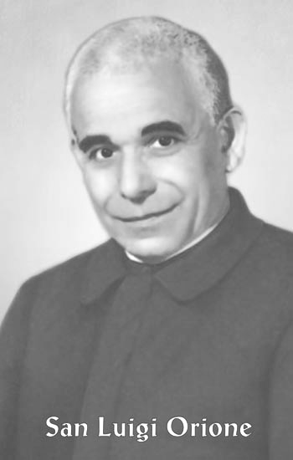
San Luigi Orione
Cristo è risorto!
Oh! risorga Cristo anche in noi:
viva in noi con la sua grazia,
e noi viviamo in lui e di lui,
ché fuori di lui
non c'è vita né consolazione che valga.

Cristo è risorto!
Ma è ancora in mezzo a noi, è sempre con noi,
per asciugare ogni lacrima,
e trasformare tutti i dolori in amore.
Cristo viene portando sul suo cuore la Chiesa,
e, nella sua mano, le lacrime e il sangue dei poveri:
la causa degli afflitti, degli oppressi, delle vedove,
degli orfani, degli umili, dei reietti.
E dietro a Cristo si aprono nuovi cieli:
è come l'aurora del trionfo di Dio.
Sono genti nuove, nuove conquiste,
è tutto un trionfo non più visto di grande,
di universale carità,
poiché l'ultimo a vincere è lui, Cristo,
e Cristo vince nella carità e nella misericordia.
L'avvenire appartiene a lui, a Cristo.

Parrocchia Santa Maria Assunta in Pra’ – Avvisi Parrocchiali

SABATO 6 APRILE
Pellegrinaggio Mensile al Santuario Madonna della Guardia
Partenza alle ore 6:30- Fermata del Bus Via Pra’ di fronte al Cinema
Rientro per le ore 11:30 - Per informazioni e prenotazioni rivolgersi in Sacrestia

Società San Vincenzo de Paoli – Conferenza di Palmaro

Prossima Distribuzione Alimenti LUNEDÌ 15 APRILE dalle 14:30 alle 17:30
PER INFO TELEFONARE AL 351.905.4719 - NON SI RITIRA FINO A NUOVE DISPOSIZIONI

Segui la Parrocchia su www.assuntaprapalmaro.org, Facebook, Instagram e Telegram
Telefono 010.619.6040

